Boletín No 039 jueves 19 de febrero de 2015

**Hoy llegó el Comando Situacional a la Comuna 4**

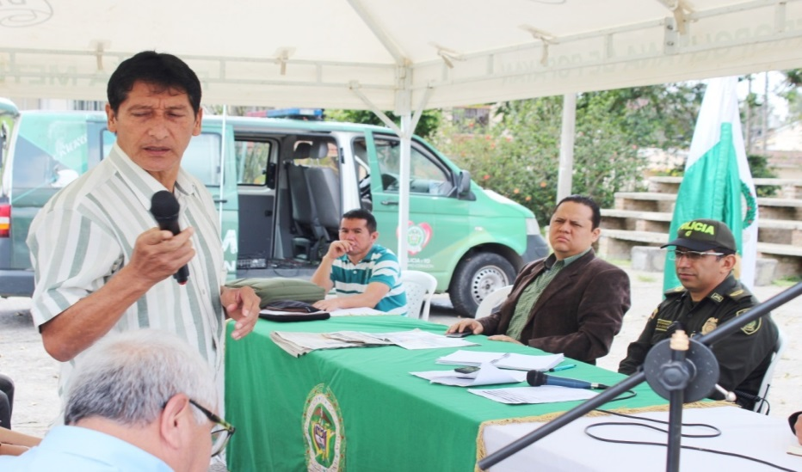El secretario de Gobierno Municipal, Nino Andrés Erazo García cumpliendo instrucciones del señor Alcalde, Francisco Fuentes Meneses Visitó la Comuna 4 acompañado del Coronel, Jairo de la Cruz de la Policía Nacional, el jefe de la Unidad de Seguridad de Gobierno, Heber Muñoz y los presidentes de las juntas de Acción Comunal.

La acción comenzó con operativos desde las 03:00 de la mañana con uniformados de la Metropolitana, personal de las secretarías de Tránsito, Salud, atendiendo las inquietudes de la comunidad.

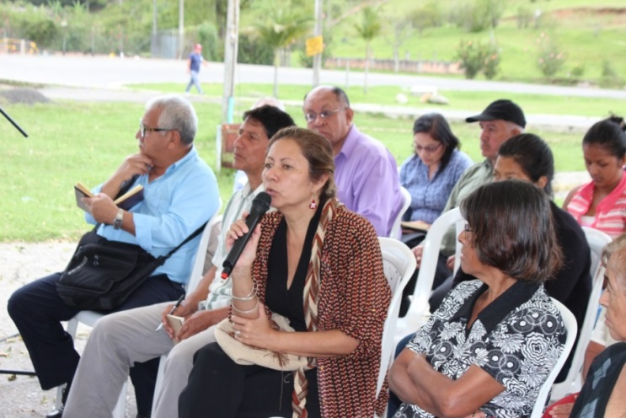“Lo importante es que estamos generando confianza entre los presidentes de junta de Acción Comunal, Ediles, con miras de llegar con los operativos a la raíz de los problemas, lo que arroja buenos resultados” Expresó el Secretario de Gobierno.

Los presidentes de las juntas de acción comunal de los diferentes barrios que integran la Comuna 4, tuvieron un espacio de 10 minutos cada uno, para comentar sus necesidades e inquietudes, lo que lleva a la Administración Municipal a tomar unos referentes para realizar planes de acción. En el momento la Comuna 4 cuenta con un CAI Móvil instalado frente a la entrada principal del parque recreativo Santa Catalina y se espera contar más adelante con otros móviles en sectores vulnerables.

**Con “Muévete Patojo” se inician actividades deportivas en Popayán**

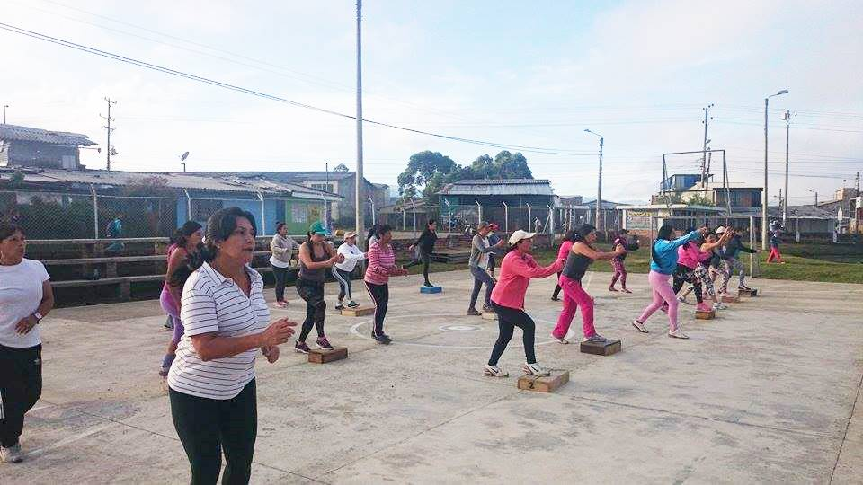El programa “Muévete Patojo” de la Secretaría del Deporte y la Cultura, inició esta semana actividades en los barrios y sectores rurales; se trata de llevar actividad física para los niños, jóvenes y adultos que quieren mantenerse sanos y saludables con jornadas deportivas que se realizan en la mañana o en horas nocturnas.

Los sectores donde las personas pueden asistir a “Muévete Patojo” son: Palacé, La Paz, Santa Catalina, Vereda Pomona, El Sendero, El Arenal, Lomas de Granada, La María Occidente, Lo Naranjos, Nuevo Japón, Alfonso López, Pueblillo y El Uvo.

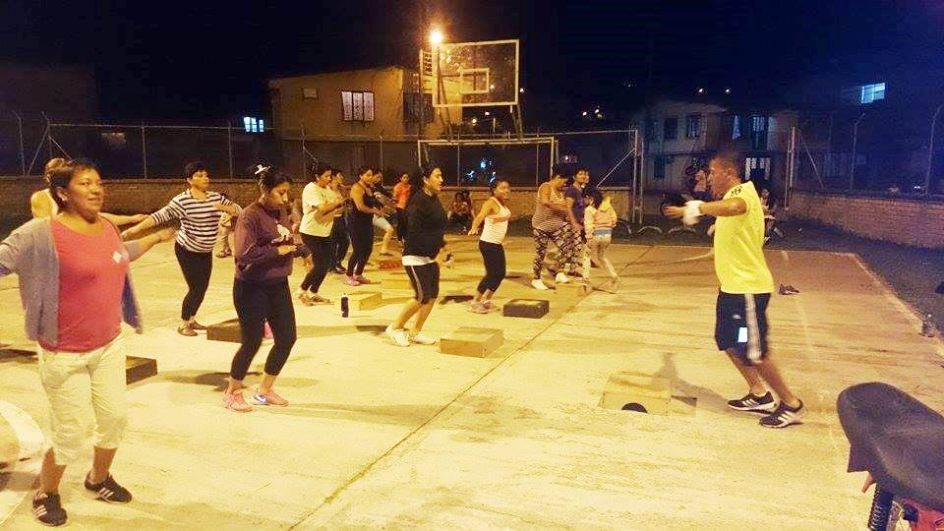Mónica Rocío Rúales, Secretaria del deporte y la cultura, señaló que las personas pueden participar en forma gratuita con horarios establecidos en cada barrio o vereda y las Juntas de Acción Comunal interesadas en este programa pueden solicitarlo directamente en la alcaldía municipal.

Son tres monitores encargados de dirigir los aeróbicos y el baile deportivo en los barrios de Popayán y se busca una cobertura de dos mil personas; desde la Secretaria del Deporte y la Cultura se invita a las comunidades para que se inscriban en “Muévete Patojo” y dediquen una hora diaria a la actividad física.

**Alcalde se reunió con administradores de centros comerciales**

Un encuentro con los administradores de los centros comerciales sostuvo el Alcalde, Francisco Fuentes Meneses, en donde intercambiaron conceptos sobre el desarrollo económico de la ciudad y uno de los temas específicos fue las tarifas que en materia de recolección de basuras les está cobrando la empresa “Serviaseo”.

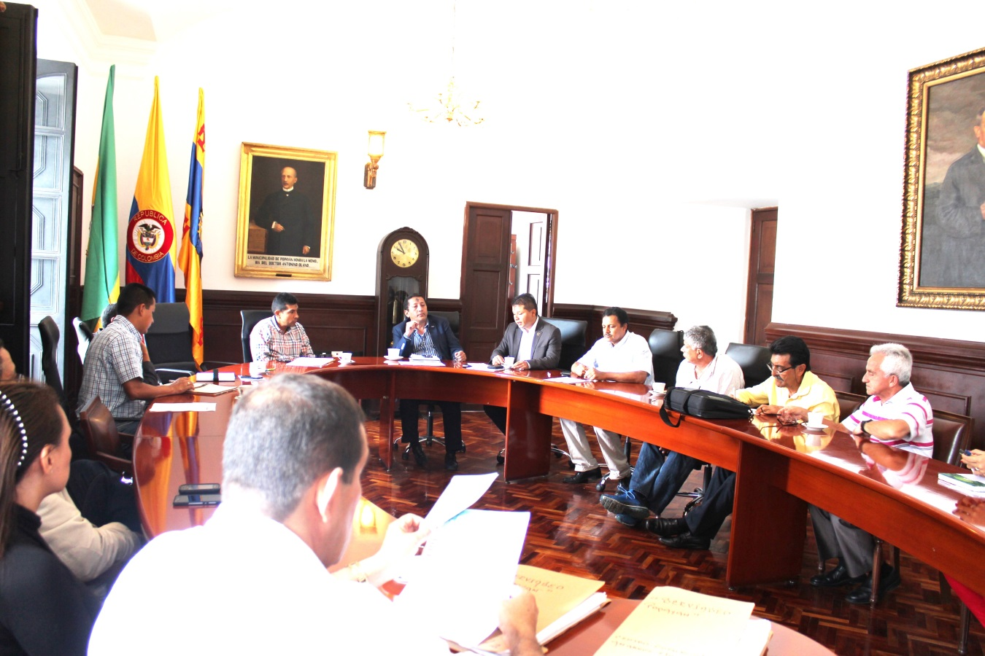

Anunció el mandatario payanés que el tema tarifario no es fácil pero ya se hizo acercamientos entre la empresa Serviaseo que gerencia Juan José Becerra y los propietarios de los negocios. Se espera llegar a unos buenos acuerdos para que los comerciantes tengan unas tarifas acordes y se sienta bien la gente.

Las partes esperan la colaboración de los comerciantes formales para que este proceso sea un éxito para todos

**Llegaron desplazados por los enfrentamientos en zona rural de Caloto**

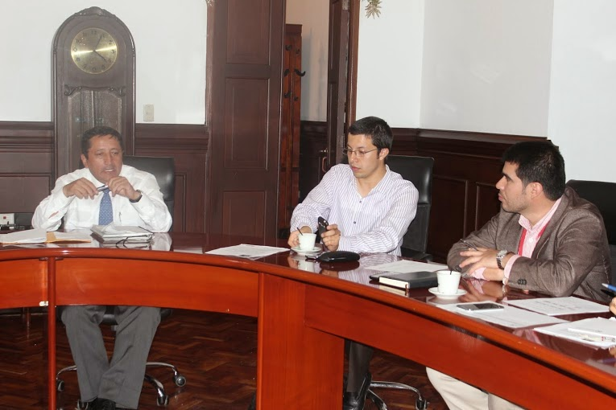Un total de 18 personas desplazadas entre niños y adultos por los enfrentamientos entre el Ejército Nacional y guerrilleros de las Farc en cercanías a la escuela Carpintero, zona rural del Municipio de Caloto, norte del Cauca, llegaron el martes en la mañana a la capital del Cauca solicitando ayuda de la Unidad de Víctimas, Defensoría del Pueblo y Personería Municipal.

Andrés Ríos, coordinador del Punto de Atención a Víctimas dijo que se están articulando todas las acciones de alojamiento, alimentos, atención médica si lo necesitan para estos campesinos y una vez se calme la situación de orden público en esa zona del Cauca, puedan retornar con el apoyo del Estado.

En la UAO se sigue atendiendo en jornada continua de 07:00 de la mañana a 4 de la tarde de lunes a jueves y el viernes de 07:00 Am a 1:30 de la tarde y se aclara que la UAO no tiene, ni permite mediadores o tramitadores.

**"kits" escolares recibe despacho de la Gestora Social**

La Gestora Social de la ciudad, Piedad Concha de Fuentes recibió de la Compañía Energética de Occidente 500 kits escolares, los cuales serán entregados en los sectores más vulnerables, en especial en el área rural como parte del trabajo que adelanta el despacho en beneficio de las niñas y niños de la ciudad.

"Serán 500 niños que van a tener una ayuda importante para el desarrollo de sus estudios y para los padres de familia un alivio económico", manifestó la Gestor Social, Piedad Concha, quien agradeció el apoyo y compromiso de la empresa privada por apostarle a elevar el nivel educativo en la ciudad.

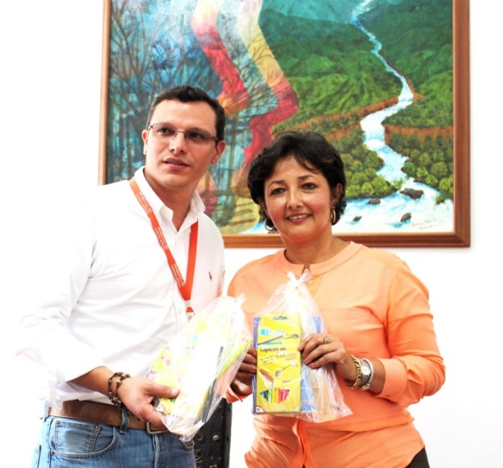

De esta manera la Administración Municipal cumple esa misión importante, la de "Cultura Ciudadana" que propende por entregar mejores condiciones de vida para toda la población, generando sentido de pertenencia por nuestros valores, identidad cultural a través de la educación.

Estos implementos educativos harán parte de una serie de entregas que se realizarán próximamente por parte del despacho de la Gestora Social del Municipio, Piedad Concha de Fuentes.